Приложение
к решению Думы Кашинского муниципального округа Тверской области от «_31»_июля 2026
№ _226_

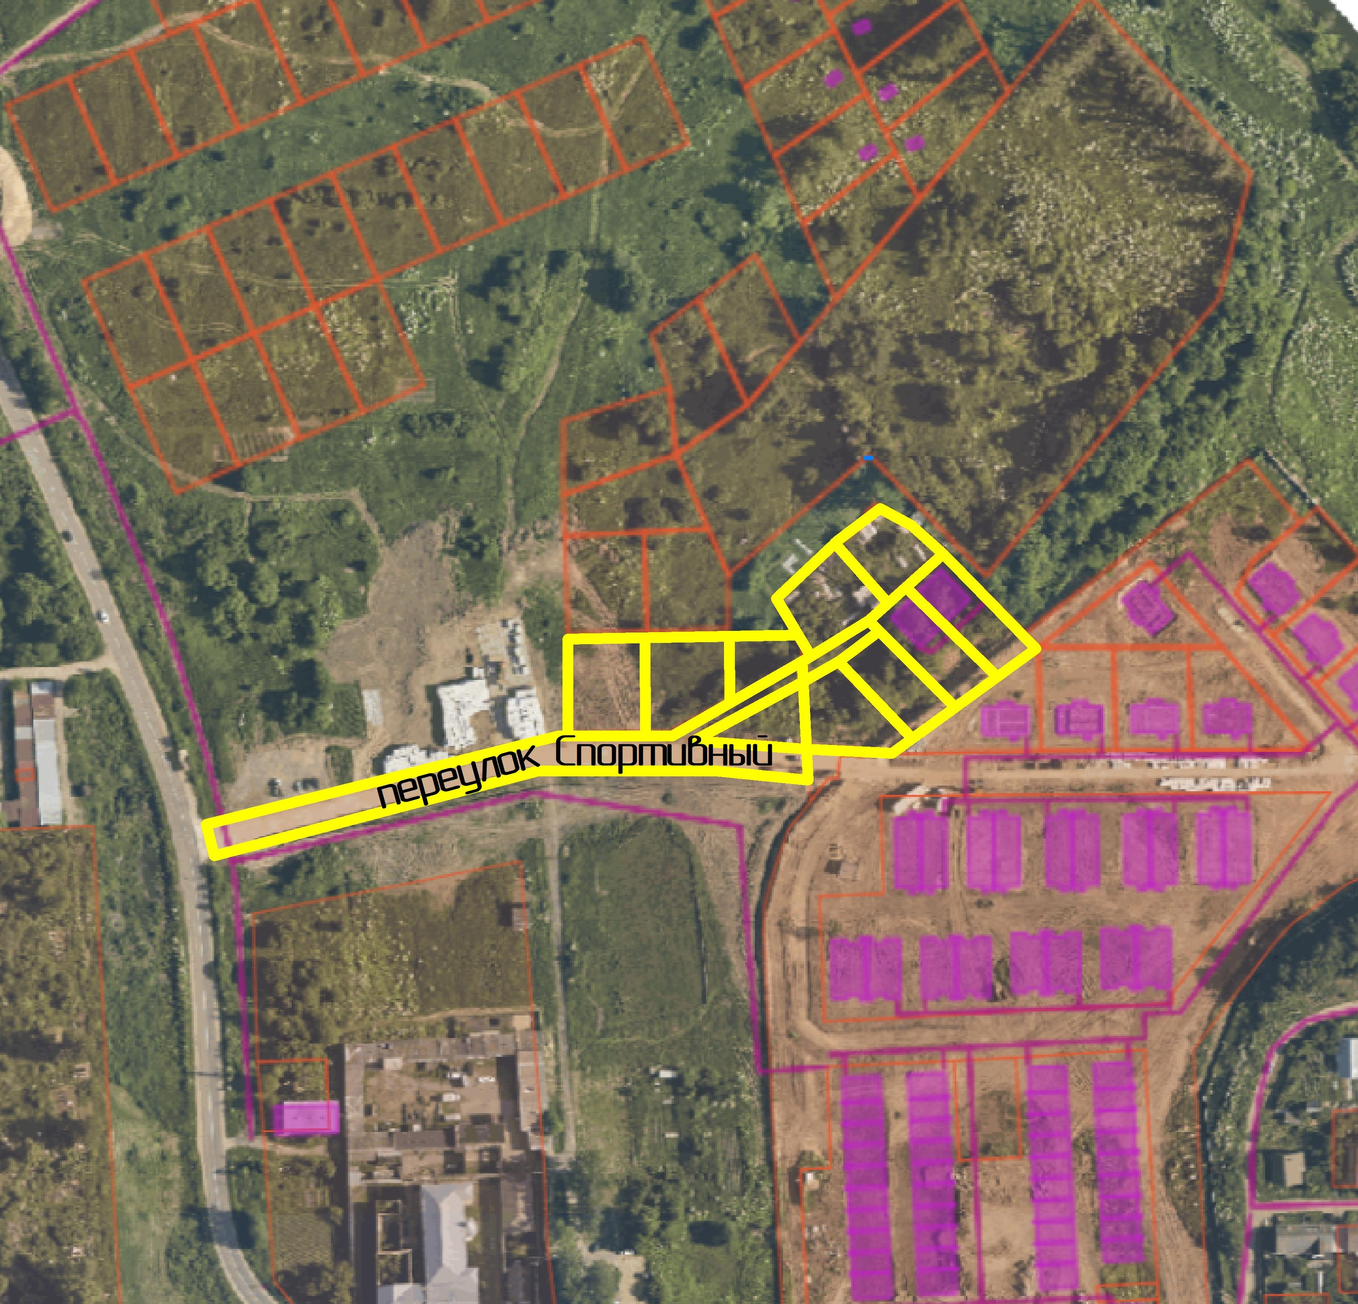

Описание границ элемента улично-дорожной сети – переулок Спортивный

Границы элемента улично‑дорожной сети «переулок Спортивный» определены совокупностью земельных участков, расположенных в кадастровых кварталах 69:41:0010201 и 69:41:0010202, и устанавливаются по внешним контурам следующих земельных участков с указанными кадастровыми номерами:
- 69:41:0010201:173;
- 69:41:0010202:173;
- 69:41:0010202:174;
- 69:41:0010202:172;
- 69:41:0010202:181;
- 69:41:0010202:182;
- 69:41:0010202:178;
- 69:41:0010202:180;
- 69:41:0010202:177;
- 69:41:0010202:179;
- 69:41:0010202:175;
- 69:41:0010202:282.
Граница элемента улично‑дорожной сети проходит по внешним (смежным) границам указанных земельных участков в соответствии с данными Единого государственного реестра недвижимости (ЕГРН). Протяженность и конфигурация переулка соответствуют фактическому расположению участков и сложившейся улично‑дорожной сети территории.
Местоположение элемента улично‑дорожной сети определено в границах города Кашин, в непосредственной близости от территории Кондитерского цеха, и обеспечивает транспортную связь между прилегающими кварталами жилой застройки.

